**RS триггер**

**Название по входам:**

Вход S (Set — установить *англ.*) позволяет устанавливать выход триггера Q в единичное состояние (записывать единицу).

Вход R (Reset — сбросить *англ.*) позволяет сбрасывать выход триггера Q (Quit — выход *англ.*) в нулевое состояние (записывать ноль).

RS триггер это два [логических элемента](https://digteh.ru/digital/logic.php) "2И-НЕ"

У триггера только один выход. Обозначим его Q. Тогда оставшийся вывод схемы будет инверсным выходом Q

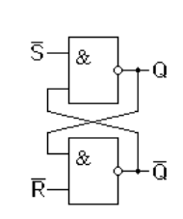

Аналоговые цыфровые преобразование